YÖNTEM

YÖNTEM
- Araştırmanın Yeri: Araştırma Atılım Üniversitesi Sağlık Bilimleri Fakültesi Odyoloji Bölümünde yer alan Konuşma, Bilişim ve Denge laboratuvarında yapılacaktır.
- Araştırmanın zamanı: Araştırmanın proje başvurusu kabulü sonrasında 12 ay içerisinde tamamlanması planlanmaktadır.
- Araştırmanın Tasarımı: Çalışmada, postlingual başlangıçlı tek taraflı ileri-çok ileri derecede işitme kaybı (Single-Sided Deafness, SSD) olan yetişkin bireyler ile normal işitmeye sahip kontrol grubunun görsel-işitsel konuşma entegrasyonu davranışsal düzeyde değerlendirilecektir. SSD grubunda, sağ SSD ve sol SSD alt grupları önceden tanımlı hipotezler doğrultusunda ayrı gruplar olarak ele alınacaktır. Araştırma kapsamında multisensory entegrasyonu değerlendirmek amacıyla yazılım alt yapısı geliştirilecektir. Multisensory entegrasyon süreçlerinin değerlendirilmesinde McGurk paradigması, gürültüde görsel-işitsel konuşma algısı ve temporal binding window (TBW) ölçümleri kullanılacaktır. McGurk etkisi, görsel-işitsel entegrasyonun davranışsal göstergesi olarak literatürde yaygın biçimde kullanılan ve nedensel çıkarım mekanizmalarını yansıtan bir paradigmadır (18, 24). Zamansal entegrasyon penceresinin ölçümü ise multisensory bağlanma süreçlerinin zamansal hassasiyetini değerlendirmede geçerli bir yöntem olarak kabul edilmektedir (28).
Araştırma kapsamında geliştirilecek dijital McGurk değerlendirme yazılımı, görsel-işitsel uyaranların farklı koşullarda (sessiz/ gürültülü, fonem/tek heceli kelime düzeyi, işitsel uyaranın uzamsal yönü) sunulmasına olanak tanıyacak şekilde tasarlanacaktır.
Böylece multisensory entegrasyonun birden fazla boyutu sistematik olarak ölçülebilecektir.
- Katılımcılar:
Bu çalışmada yer alacak katılımcılar, proje yürütücüsünün ve araştırmacının görev yaptığı kurum ve iş birliği içinde bulunulan sağlık kuruluşları aracılığıyla davet edilecektir. SSD olan bireyler, kulak burun boğaz ve odyoloji kliniklerinde takip edilen ve postlingual başlangıçlı SSD tanısı bulunan hastalar arasından, gönüllülük esasına dayalı olarak davet edilecektir. Normal işitmeye sahip kontrol grubu katılımcıları ise yaş ve cinsiyet açısından SSD grubu ile eşleştirilecek şekilde, üniversite personeli ve toplumdan sağlıklı gönüllüler arasından belirlenecektir. Araştırma kapsamında tüm katılımcılardan sözlü ve yazılı bilgilendirilmiş onam alınacaktır.
Çalışmaya 18–60 yaş aralığında, 20 sağ, 20 sol postlingual başlangıçlı tek taraflı işitme kaybı olan toplam 40 yetişkin birey ile yaş ve cinsiyet açısından eşleştirilmiş normal işitmeye sahip 20 kontrol bireyi dâhil edilecektir.

Dahil Etme Kriterleri
• SSD grubu için:
- Bir kulakta ileri–çok ileri derecede sensörinöral işitme kaybı
- Karşı kulakta normal veya normale yakın işitme eşikleri
- İşitme kaybı süresinin en az 6 ay olması
- İşitme kaybı süresinin klinik kayıtlar ve ayrıntılı hasta öyküsü ile doğrulanması
- İşitme kaybı başlangıcının dil gelişimi sonrasında olması
• Kontrol grubu için:
- Bilateral normal işitme eşikleri

Dışlama Kriterleri
- Nörolojik hastalık öyküsü
- Düzeltilmemiş görme problemi
- Bilişsel işlevleri belirgin biçimde etkileyen psikiyatrik durumlar
- Aktif orta kulak patolojisi

5. Deney Platformu: Teknik Tanımlama
Proje kapsamında geliştirilecek multisensory değerlendirme yazılımı, hizmet alımı yoluyla alanında uzman bir yazılım geliştirici tarafından oluşturulacaktır. Yazılım geliştirme sürecine ilişkin teknik gereksinimler proje başlangıcında belirlenmiş olup, deneysel görevlerin dijital ortama aktarılmasına yönelik ön görüşmeler gerçekleştirilmiştir. McGurk paradigması, görsel-işitsel konuşma tanıma ve temporal binding window (TBW) görevlerinin yazılım altyapısına entegrasyonu için gerekli modüler yapı planlanmıştır.
Yazılım geliştirme süreci yalnızca teknik bir hizmet olarak değil, proje yürütücüsü ve danışmanın bilimsel denetimi altında yürütülecek bir araştırma bileşeni olarak ele alınacaktır. Uyaranların standardizasyonu, zamanlama hassasiyeti, psikofiziksel doğruluk, veri kayıt güvenliği ve deneysel protokole uygunluk proje ekibi tarafından düzenli olarak kontrol edilecektir. Böylece geliştirilecek platformun hem teknik işlevselliği hem de bilimsel geçerliliği güvence altına alınacaktır.

5.1. Otomatik Uyaran (Stimulus) Üretim Mekanizması
Araştırmanın hazırlık aşamasında, işitsel ve görsel uyaranların kontrollü biçimde çaprazlanmasını sağlayan bir otomasyon altyapısı kurulacaktır. Bu amaçla MoviePy kütüphanesi kullanılarak, temel konuşma birimlerine ait ham videoların görüntü ve ses kanalları birbirinden ayrılacaktır. Ardından, bir fonemin dudak hareketi başka bir fonemin ses kaydıyla milisaniyelik hassasiyetle birleştirilerek McGurk etkisini tetikleyen çelişkili görsel-işitsel uyaranlar üretilecektir. Bu yaklaşım, manuel video düzenleme süreçlerinde oluşabilecek senkronizasyon hatalarını en aza indirerek deneyin bilimsel geçerliliğini ve tekrarlanabilirliğini artırmayı amaçlamaktadır.
Deneyde kullanılacak görsel-işitsel konuşma uyaranları, açık erişimli ve araştırma amaçlı kullanıma izin veren konuşma veri setlerinden temin edilecektir. Bu veri setleri, artikülasyon netliği yüksek, kontrollü çekim koşullarında kaydedilmiş konuşmacı videolarını içermektedir. Seçilen ham videoların ses ve görüntü kanalları ayrıştırılacak ve deneysel koşullara uygun biçimde yeniden yapılandırılacaktır (25) .

5.2. Kullanıcı Arayüzü ve Katılımcı Yönetimi
Deney başlangıcında, CustomTkinter kütüphanesi kullanılarak geliştirilecek bir dijital karşılama arayüzü oluşturulacaktır. Bu arayüz üzerinden katılımcıların yaş, cinsiyet ve kullanıcı kodu gibi demografik bilgileri sisteme kaydedilecektir. Arayüz tasarımında dikkat dağıtıcı unsurların azaltılması hedeflenecek; nötr renk şemaları ve sade bir etkileşim yapısı tercih edilerek deneysel manipülasyonun doğruluğu korunacaktır. Şekil 1’de, proje kapsamında geliştirilecek yazılım altyapısına ait prototip arayüz görselleri sunulmaktadır.
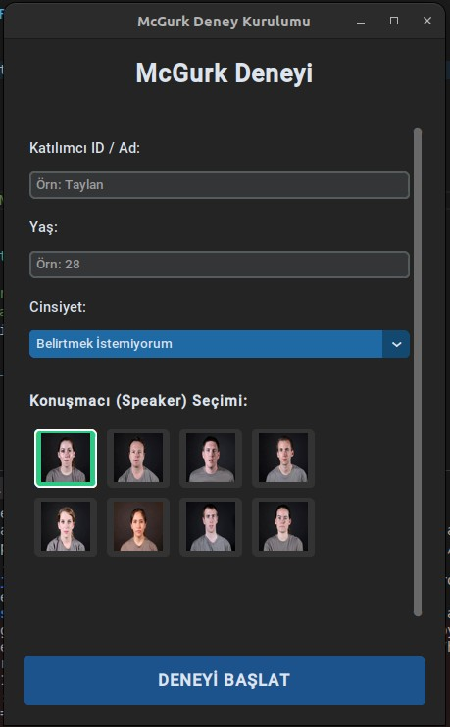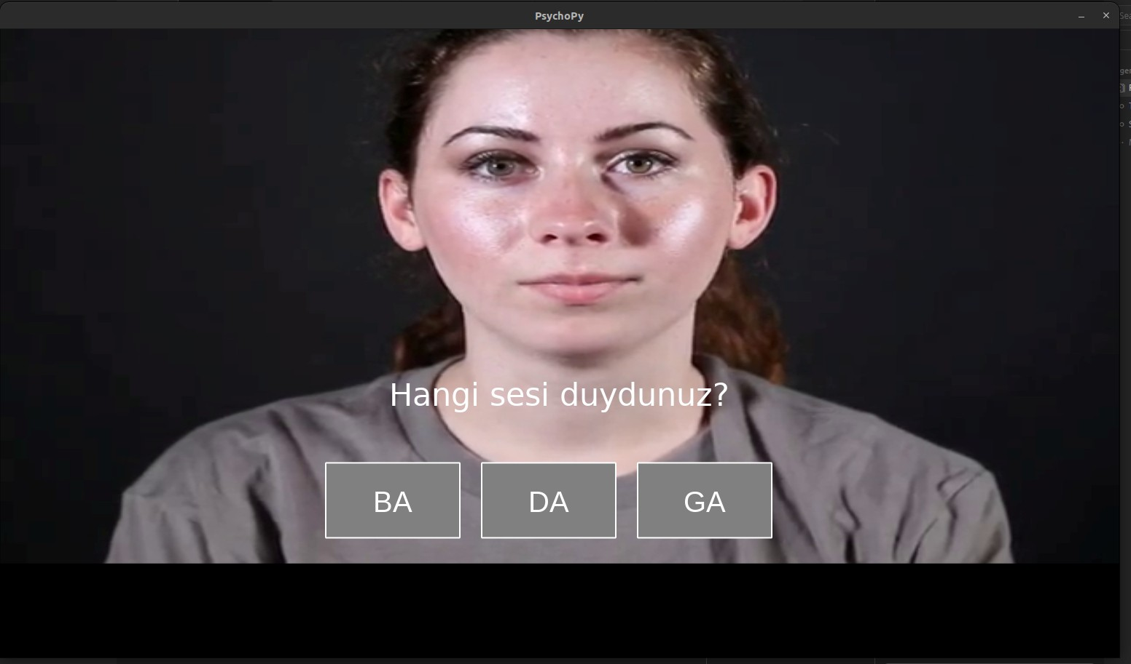
Şekil 1. McGurk Deney Platformu Arayüz Tasarımı

5.3. Yüksek Hassasiyetli Deney Yürütme Altyapısı
Deneyin yürütülmesinde, psikofiziksel ölçümlerde yaygın olarak kullanılan PsychoPy altyapısından yararlanılacaktır. Ses ve görüntü senkronizasyonunun yüksek hassasiyetle sağlanabilmesi amacıyla donanım öncelikli ses sürücüleri (Psychtoolbox entegrasyonu) kullanılacaktır. Deney sırasında uyaranlar katılımcılara rastgele sırada sunulacak; her uyaranın ardından ekranda yer alan yanıt seçenekleri aracılığıyla katılımcı yanıtları toplanacaktır. Katılımcıların verdiği yanıtların içeriği ile birlikte tepki süreleri milisaniye düzeyinde kaydedilecektir.

5.4. Veri Yönetimi ve Veritabanı Yapısı
Araştırma süresince elde edilen veriler, veri bütünlüğünü korumak amacıyla ilişkisel bir veritabanı yapısında saklanacaktır. Bu amaçla SQLite altyapısı kullanılacak; katılımcı profilleri, deneme sonuçları ve tepki süreleri birbiriyle ilişkili tablolar halinde organize edilecektir. Bu yapı, düz metin dosyalarına kıyasla veri bütünlüğünü artıracak ve hatalı kayıtların önlenmesine katkı sağlayacaktır. Toplanan veriler Pandas kütüphanesi aracılığıyla istatistiksel analiz ortamlarına veri kaybı olmaksızın aktarılabilecektir. Geliştirilecek yazılım, deneysel psikoloji ve sinirbilim alanlarında kullanılan geleneksel görev paradigmalarını dijital ortamda standartlaştırarak; hata payı düşük, yüksek hassasiyetli ve tekrarlanabilir bir veri toplama altyapısı sağlamayı hedeflemektedir.

6. Deneysel Uyarılar
Bu çalışma kapsamında geliştirilecek yazılım, üç ana değerlendirme modülünden oluşacaktır. Tüm görsel uyaranlar merkezden sunulacak; işitsel uyaranlar ise kulaklık aracılığıyla sağ veya sol uzamsal konumlara lateralize edilerek verilecektir.
6.1. Modül 1 – McGurk Paradigması (Fonem Düzeyi)
Bu modülde, multisensory entegrasyonun klasik bir göstergesi olan McGurk etkisi değerlendirilecektir.

Uyaranlar
- Görsel: Konuşmacı yüzü (merkezden)
- İşitsel: /ba/, /da/, /ga/ fonemleri
- Koşullar:
o Görsel-işitsel uyumlu (congruent)
o Görsel-işitsel uyumsuz (incongruent; örn. işitsel /ba/ + görsel /ga/)

Gürültü Manipülasyonu
- Sessiz ortam
- Konuşma şekilli gürültü (speech-shaped noise) altında sabit bir SNR seviyesi (+ 5 dB SNR)

Ölçülen Değişkenler
- Birleşme (fusion) oranı
- Görsel baskınlık (visual capture) oranı
- İşitsel yanıt oranı
- Tepki süresi (ms)
Bu modül ile, işitsel zorluk arttığında bireylerin görsel-işitsel entegrasyon eğilimlerinin ve duyusal ağırlıklandırma stratejilerinin nasıl değiştiği değerlendirilecektir.
6.2. Modül 2 – Görsel-İşitsel Konuşma Tanıma (Fonksiyonel Değerlendirme)
Bu modülde, multisensory entegrasyonun fonksiyonel sonucu olan görsel fayda (audiovisual benefit) ölçülecektir.

Uyaranlar
• Fonem/hece ve tek heceli fonetik dengeli Türkçe kelimeler
• Sunum koşulları:
o Yalnızca işitsel (A-only)
o Yalnızca görsel (V-only) o Görsel-işitsel uyumlu (AV-congruent)

Gürültü Koşulları
- Sessiz
- Konuşma şekilli gürültü altında sabit SNR (+ 5 dB SNR)

Ölçülen Değişkenler
- Doğruluk oranları (%)
- Görsel fayda indeksi (AV − A-only) • Lipreading performansı (V-only)
Bu modül, görsel ipuçlarının işitsel sinyal bozulduğunda konuşma algısını ne ölçüde iyileştirdiğini ortaya koymayı amaçlamaktadır.
6.3. Modül 3 – Temporal Binding Window (TBW)
Bu modülde, görsel-işitsel entegrasyonun zamansal hassasiyeti değerlendirilecektir.

Uyaranlar
- Görsel-işitsel uyumlu konuşma uyaranları
- Görsel ve işitsel uyaranlar arasında sistematik zaman farkları (−300 ms ile +300 ms)
Görev
- Katılımcılardan uyaranların “aynı anda” algılanıp algılanmadığını belirtmeleri istenecektir.

Ölçülen Değişkenler
• Temporal binding window (TBW) genişliği • Öznel eşzamanlılık noktası (PSS)
Bu ölçütler, SSD’de multisensory entegrasyonun zamanlama toleransının değişip değişmediğini değerlendirmek için kullanılacaktır.

6.4. İşitsel Dikkat Kontrolü
Multisensory entegrasyon ölçütlerinin dikkat veya genel bilişsel yükten bağımsızlığını değerlendirmek amacıyla, katılımcılara kısa süreli bir işitsel oddball dikkat görevi uygulanacaktır. Görev sırasında katılımcılara kulaklık aracılığıyla standart (%80–85) ve hedef (%15–20) olmak üzere iki farklı frekansta kısa ton uyaranları sunulacaktır. Katılımcılardan hedef tonu algıladıklarında bir yanıt düğmesine basmaları istenecektir. Görev süresi yaklaşık 5–6 dakika olacaktır.
Bu görevden elde edilen hedef doğruluğu, tepki süresi ve hata oranları işitsel dikkat düzeyinin nicel göstergeleri olarak kullanılacak; ilgili dikkat ölçütleri, multisensory entegrasyon analizlerinde kovaryat olarak modele dâhil edilecektir.
7. Bağımsız ve Bağımlı Değişkenler

Bağımsız Değişkenler
- Grup (sağ SSD, sol SSD, kontrol)
- Uyarım koşulu (A-only, V-only, AV)
- Gürültü durumu (sessiz, gürültülü)
- İşitsel uyaranın uzamsal yönü (sağ, sol)

Bağımlı Değişkenler
- McGurk birleşme ve görsel baskınlık oranları
- Temporal binding window genişliği
- Görsel fayda indeksleri
- Tepki süreleri

8. İstatistiksel Analiz
Veriler, karma tasarımlı varyans analizleri (mixed ANOVA) ve/veya doğrusal karma modeller kullanılarak analiz edilecektir. Grup (sağ SSD, sol SSD, kontrol) ve uyarım koşulları temel faktörler olarak modele dâhil edilecek; yaş ve işitsel dikkat puanları kovaryat olarak kontrol edilecektir. İşitme kaybı süresi (deprivasyon süresi), multisensory entegrasyon üzerindeki olası etkileri nedeniyle ayrıca bağımsız bir klinik değişken olarak değerlendirilecektir. Deprivasyon süresi ile McGurk birleşme oranları, temporal binding window (TBW) genişliği, görsel fayda indeksleri ve tepki süreleri arasındaki ilişkiler korelasyon analizleri ve gerekli durumlarda doğrusal regresyon modelleri ile incelenecektir. Ayrıca bu değişken, karma modellerde kovaryat olarak kontrol edilecektir. Gerekli durumlarda etki büyüklükleri raporlanacaktır. Anlamlılık düzeyi p < 0,05 olarak belirlenecektir.

